Уголок «Язычок- Речевичок»
В детском саду был организован специализированный речевой уголок под названием «Язычок-Речевичок», который предназначен для проведения коррекционно-развивающей работы с детьми, имеющими ограниченные возможности здоровья (ОВЗ).
Основная цель данного уголка заключается в создании благоприятной и стимулирующей образовательной среды, способствующей развитию речевых навыков у детей с различными речевыми нарушениями.
Основные задачи, решаемые в рамках деятельности речевого уголка, включают:
- развитие артикуляционного аппарата;
- формирование правильного речевого дыхания;
- улучшение фонематического восприятия;
- обогащение словарного запаса;
- развитие мелкой моторики, связанной с речевой деятельностью;
- стимуляция речевой инициативы и коммуникативных навыков.
Оборудование уголка подобрано с учетом особенностей детей с ОВЗ и включает в себя следующие элементы:
- большое зеркало для контроля артикуляции;
- картотеки артикуляционной и дыхательной гимнастики с визуальной поддержкой;
- пособия для развития мелкой моторики (шнуровки, мозаики, тактильные дорожки);
- наборы картинок и карточек для расширения словарного запаса и формирования грамматических структур;
- игры на развитие фонематического слуха;
- пальчиковый и кукольный театр для стимуляции связной речи;
- материалы для сенсорного развития (сухие бассейны, мешочки с различными наполнителями);
- игрушки-помощники (например, «Веселый Язычок»), мотивирующие к речевым играм.
Регулярные занятия в речевом уголке «Язычок-Речевичок» способствуют преодолению речевых трудностей у детей, повышают их уверенность в общении и формируют позитивный эмоциональный настрой.
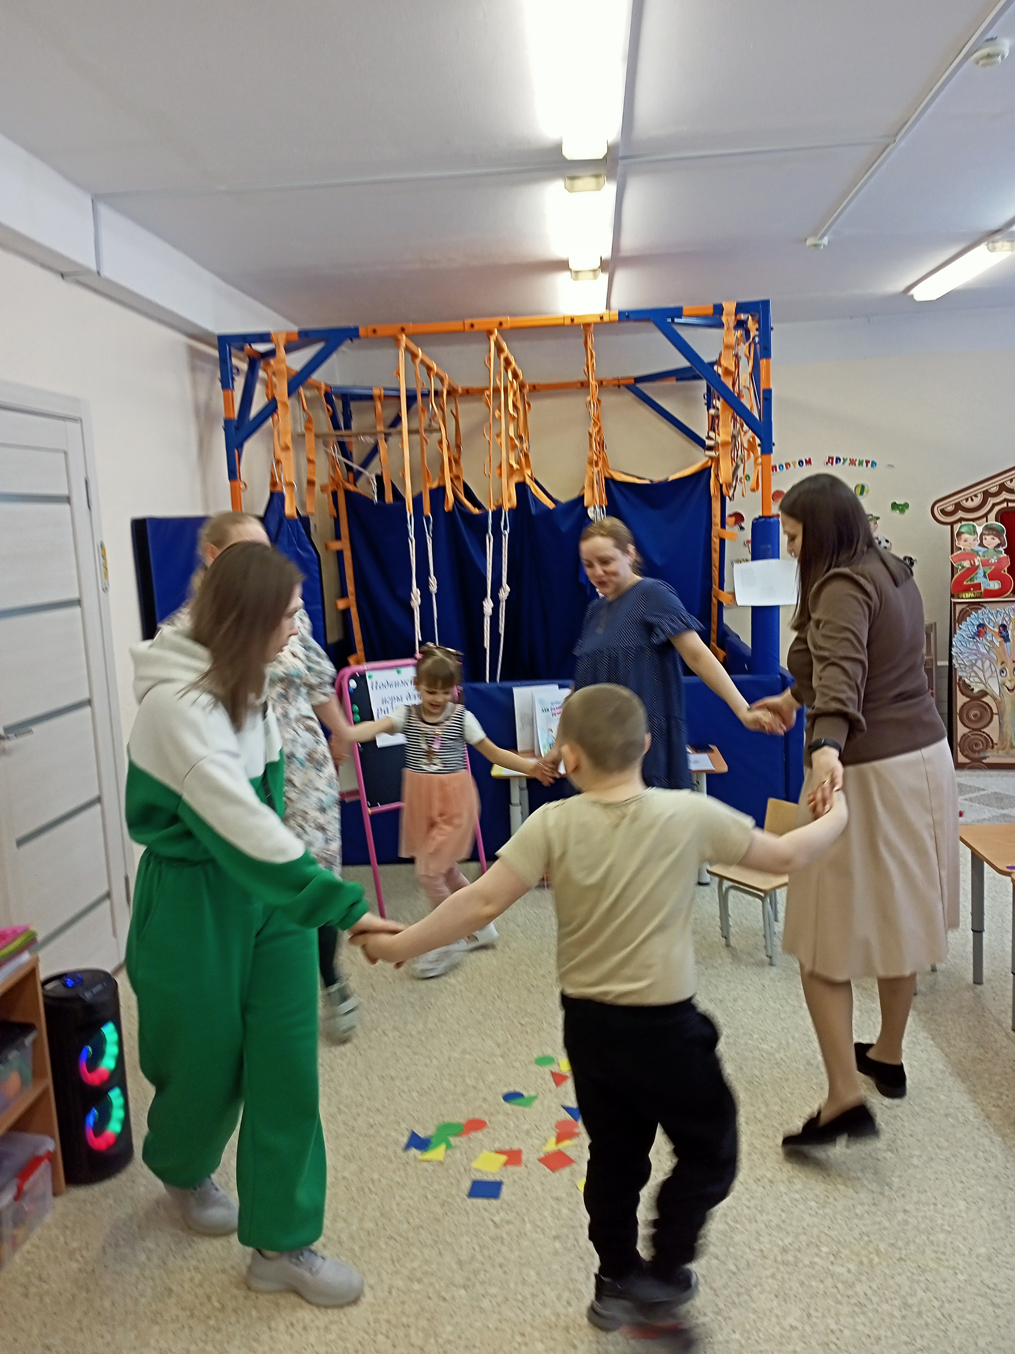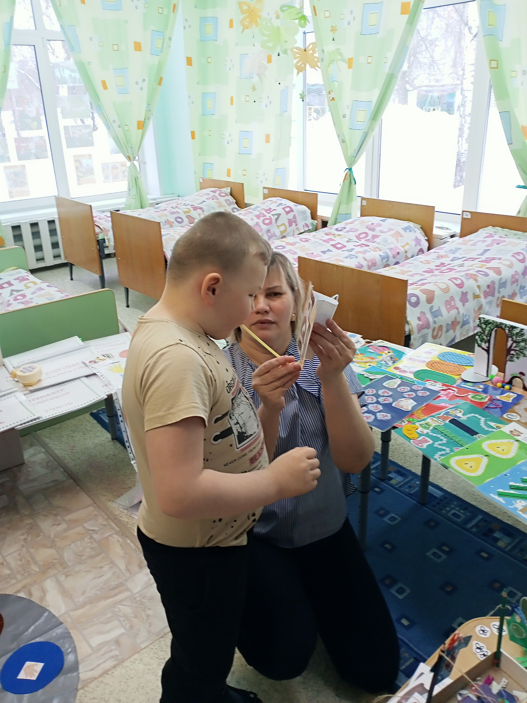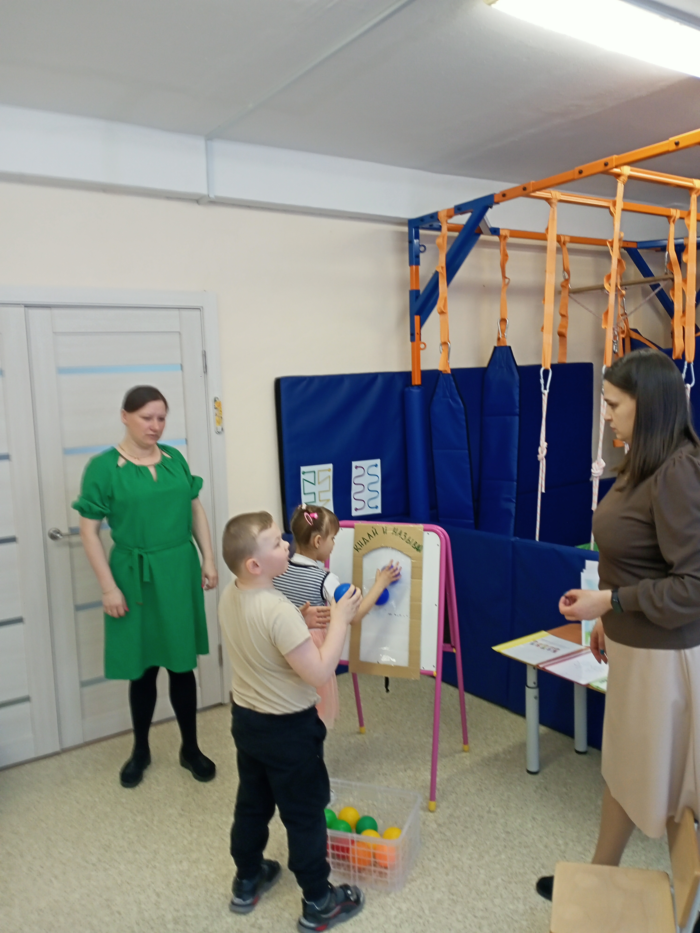

Группа «Воробушки»
Воспитатель – Сычева С.В.
Учитель – логопед Гаврилова И.Л.
Тьютор – Аносова Л.П.
